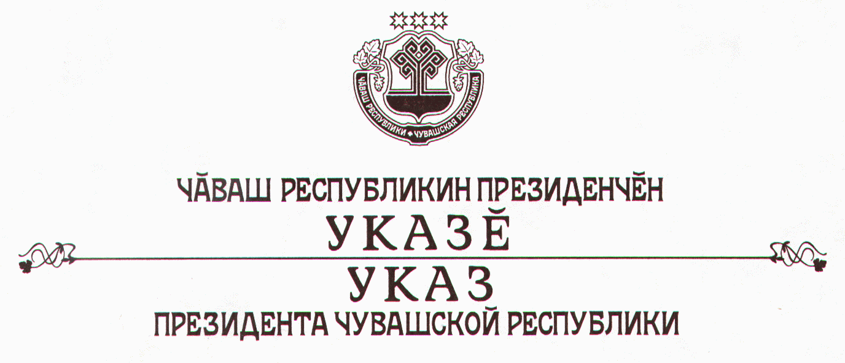

О внесении изменений в Указ Президента Чувашской Республики
от 29 ноября 1999 г. № 86

В соответствии с Трудовым кодексом Российской Федерации, Законом Чувашской Республики «О социальном партнерстве» п о с т а н о в л я ю:
1. Внести в Указ Президента Чувашской Республики от 29 ноября 1999 г. № 86 следующие изменения:
1) в наименовании и по всему тексту Указа слово «республиканской» заменить словом «Республиканской»;
2) в Положении о республиканской трехсторонней комиссии по регулированию социально-трудовых отношений, утвержденном названным Указом:
а) в наименовании слово «республиканской» заменить словом «Республиканской»;
б) в разделе 1 «Общие положения»:
в пункте 1.1 после слова «партнерства» дополнить словами «в сфере труда» и слова «Законом Российской Федерации «О коллективных договорах и соглашениях» заменить словами «Трудовым кодексом Российской Федерации»;
пункт 1.3 после слов «союзов и» дополнить словом «республиканских»;
в) в пункте 1.3 раздела 1 «Общие положения», пункте 3.1, абзаце первом пункта 3.2, пунктах 3.3, 3.5 раздела 3 «Принципы и порядок формирования Комиссии», пунктах 4.1, 4.3 раздела 4 «Права Комиссии», пункте 6.2 раздела 6 «Координатор Комиссии», пункте 7.2 раздела 7 «Координаторы сторон» слова «республиканские объединения профессиональных союзов» в соответствующих падежах заменить словами «республиканское объединение организаций профсоюзов» в соответствующих падежах;
г) пункты 2.1, 2.2 раздела 2 «Основные цели и задачи Комиссии», пункт 4.1 раздела 4 «Права Комиссии», пункт 6.2 раздела 6 «Координатор Комиссии» после слова «социально-трудовые» в соответствующих падежах дополнить словами «и иные непосредственно связанные с ними» в соответствующих падежах;
д) в пункте 2.2 раздела 2 «Основные цели и задачи Комиссии»:
абзац третий изложить в следующей редакции:
«подготовка проекта Республиканского соглашения о социальном партнерстве между Кабинетом Министров Чувашской Республики, республиканскими объединениями работодателей и республиканским объединением организаций профсоюзов (далее – Республиканское соглашение), его обсуждение и заключение Республиканского соглашения, а также организация контроля за его выполнением;»;
в абзаце четвертом слова «республиканских отраслевых (межотраслевых) тарифных соглашений» заменить словами «отраслевых (межотраслевых) соглашений о социальном партнерстве»;
абзац пятый изложить в следующей редакции:
«участие в разработке и (или) обсуждении проектов законодательных и иных нормативных правовых актов Чувашской Республики, программ социально-экономического развития, других актов органов государственной власти Чувашской Республики в сфере труда в порядке, установленном Трудовым кодексом Российской Федерации, другими федеральными законами и иными нормативными правовыми актами Российской Федерации, законами и иными нормативными правовыми актами Чувашской Республики, соглашениями;»;
в абзаце седьмом слова «республиканских отраслевых (межотраслевых), территориальных, территориально-отраслевых и иных органов по регулированию социально-трудовых отношений» заменить словами «отраслевых (межотраслевых) комиссий по регулированию социально-трудовых отношений (далее – отраслевые комиссии), муниципальных (территориальных) трехсторонних комиссий по регулированию социально-трудовых отношений (далее – муниципальные комиссии) и комиссий для ведения коллективных переговоров, подготовки проекта коллективного договора и заключения коллективного договора, образованных на локальном уровне (далее – комиссии для ведения коллективных переговоров),»;
е) в разделе 3 «Принципы и порядок формирования Комиссии»:
в абзаце четвертом пункта 3.1 слово «каждого» исключить;
в пункте 3.2:
абзац второй признать утратившим силу;
в абзаце четвертом слова «Республиканские объединения профессиональных союзов» заменить словами «Республиканские организации профсоюзов»;
ж) в разделе 4 «Права Комиссии»:
в пункте 4.1:
в абзаце втором слова «разработкой и реализацией социально-экономической политики» заменить словами «выработкой и реализацией социально ориентированной политики экономических преобразований в Чувашской Республике»;
абзац третий изложить в следующей редакции:
«принимать участие в разработке и (или) обсуждении проектов законодательных и иных нормативных правовых актов Чувашской Республики, программ социально-экономического развития, других актов органов государственной власти Чувашской Республики в сфере труда;»;
в абзаце пятом слова «отраслевыми (межотраслевыми), территориальными, территориально-отраслевыми и иными органами по регулированию социально-трудовых отношений» заменить словами «отраслевыми комиссиями, муниципальными комиссиями и комиссиями для ведения коллективных переговоров»;
в абзаце шестом слова «отраслевых (межотраслевых), территориальных, территориально-отраслевых и иных органов по регулированию социально-трудовых отношений» заменить словами «отраслевых комиссий, муниципальных комиссий и комиссий для ведения коллективных переговоров»;
абзац девятый признать утратившим силу;
в абзаце тринадцатом слово «Соглашения» заменить словами «Республиканского соглашения»;
пункт 4.3 после слова «союзов,» дополнить словом «республиканским»;
з) в пункте 5.4 раздела 5 «Порядок принятия решения Комиссии» слово «Соглашения» заменить словами «Республиканского соглашения»;
и) в абзаце седьмом пункта 6.2 раздела 6 «Координатор Комиссии» слова «республиканских отраслевых (межотраслевых), территориальных, территориально-отраслевых и иных органов по регулированию социально-трудовых отношений» заменить словами «отраслевых комиссий, муниципальных комиссий и комиссий для ведения коллективных переговоров»;
к) в пункте 7.6 раздела 7 «Координаторы сторон» слова «республиканских объединений профессиональных союзов» заменить словами «республиканских организаций профсоюзов»;
л) пункт 8.2 раздела 8 «Член Комиссии» признать утратившим силу.
2. Настоящий Указ вступает в силу со дня его официального опубликования.

Президент
Чувашской Республики Н.Федоров

г. Чебоксары
9 февраля 2007 года
№ 7

